**Л 9. Экспертные системы**

Структура и классификация ЭС, отличие ЭС от других программных продуктов, цикл работы ЭС, технология проектирования и разработки экспертных систем.

1. **Структура экспертных систем**

Сильные методы решения задач - это методы, основанные на знаниях. Человек-эксперт способен действовать на высоком уровне, так как много знает об области своей деятельности. П. Джексон дает следующее определение экспертной системы: *«Экспертная система* (ЭС) - это программа для компьютера, которая оперирует со знаниями в определенной предметной области с целью выработки рекомендаций или решения проблем». В книге Т. А. Гавриловой приведено следующее определение: «Экспертные системы - это сложные программные комплексы, аккумулирующие знания специалистов в конкретных предметных областях и тиражирующие этот эмпирический опыт для консультаций менее квалифицированных пользователей».

Экспертная система может полностью взять на себя функции, выполнение которых обычно требует привлечения опыта человека-специалиста, или играть роль ассистента для человека, принимающего решение. То есть система может получить решение от программы или через промежуточное звено - человека, который общается с программой. Человек, работающий в сотрудничестве с программой, может добиться с ее помощью результатов более высокого качества. Правильное распределение функций между человеком и машиной является одним из ключевых условий высокой эффективности внедрения экспертных систем.

Область исследования ЭС называют «инженерией знаний». Этот термин был введен Е. Фейгенбаумом и в его трактовке означает «привнесение принципов и инструментария из области искусственного интеллекта в решение трудных прикладных проблем, требующих знаний эксперта». Таким образом, ЭС применяются для решения неформализованных проблем, к которым относят задачи, обладающие одной (или несколькими) следующими характеристиками:

1. задачи не могут быть представлены в числовой форме;
2. исходные данные и знания о предметной области обладают неоднозначностью, неточностью, противоречивостью;
3. цели нельзя выразить с помощью четко определенной целевой функции;
4. не существует однозначного алгоритма решения задачи;
5. алгоритмическое решение задачи существует, но его нельзя использовать по причине большой размерности пространства решений и ограничений на ресурсы.

Обобщенная структура ЭС представлена на рис. 1.

Реальные ЭС могут иметь более сложную структуру, однако, блоки, показанные на рис. 1, обязательно присутствуют в реальных ЭС.

Идеальная экспертная система должна содержать пять основных компонентов (рис. 1):

1. интерфейс с пользователем;
2. подсистему логического вывода;
3. базу знаний;
4. модуль отображения и объяснения решений.
5. модуль приобретения знаний;

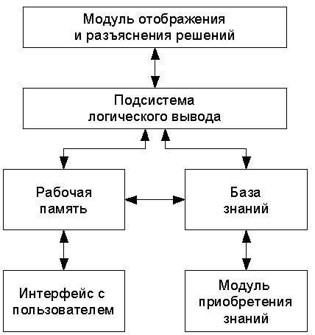

Рис. 1. Структура экспертной системы

Взаимодействие пользователя с экспертной системой осуществляется через***интерфейс с пользователем****.* В программах, реализующих интерфейс с пользователем, происходит преобразование (трансляция) предложений естественного языка (или другого проблемно-ориентированного языка непроцедурного типа) на внутренний язык представления знаний данной экспертной системы.

Описание задачи пользователя на выбранном языке представления знаний поступает в***подсистему логического вывода****,* которая использует информацию из базы знаний, генерирует рекомендации по решению искомой задачи. Основу базы знаний составляют факты и правила. В подсистеме логического вывода реализуется некоторая стратегия выбора соответствующего факта из базы знаний, которая зависит от способа представления знаний в ЭС и характера решаемых задач.

***Модуль отображения и объяснения решения*** демонстрирует промежуточные и окончательные решения задачи и объясняет пользователю действия системы. **Считается, что если метод рассуждений не может быть объяснен пользователю, то он должен быть признан неудовлетворительным.**

Функция***модуля приобретения знаний*** состоит в поддержке процесса извлечения знаний о соответствующей узкоспециализированной предметной области.

**Рабочая память** (РП) - область памяти, в которой хранится множество фактов, описывающих текущую ситуацию, и все пары атрибут-значение, которые установлены к определенному моменту. РП - это динамическая часть базы знаний, содержимое которой зависит от окружения решаемой задачи. В простейших ЭС факты РП не изменяются в процессе решения задачи, но существуют системы, в которых допускается изменение фактов в РП.

1. **Классификация экспертных систем**

Предлагается следующая классификация экспертных систем **по типу решаемых задач**:

* + 1. ***Интерпретирующие системы*** предназначены для формирования описания ситуаций по результатам наблюдений; эти системы позволяют решать задачи распознавания образов и определения химической структуры вещества.
    2. ***Прогнозирующие системы*** предназначены для логического анализа возможных последствий заданных ситуаций или событий. Типичные задачи для экспертных систем этого типа - предсказание погоды и прогноз ситуаций на финансовых рынках.
    3. ***Диагностические системы*** предназначены для обнаружения источников неисправностей по результатам наблюдений за поведением контролирующей системы (технической или биологической). В эту категорию входят задачи в различных областях - медицине, механике, электронике и т. д.
    4. ***Системы проектирования*** предназначены для структурного синтеза конфигураций объектов при заданных ограничениях. Типичными задачами для таких систем являются синтез электронных схем, компоновка архитектурных планов, оптимальное размещение объектов в ограниченном пространстве.
    5. ***Системы планирования*** предназначены для подготовки последовательности операций, приводящих к заданной цели. К этой категории относятся задачи планирования поведения роботов и составление маршрутов передвижения транспорта.
    6. ***Системы мониторинга*** анализируют поведение контролируемой системы и, сравнивая полученные данные с критическими точками заранее составленного плана, прогнозируют вероятность достижения поставленной цели. Области применения таких систем - контроль движения воздушного транспорта и наблюдение за состоянием энергетических объектов.
    7. ***Наладочные системы*** предназначены для выработки рекомендаций по устранению неисправностей в контролируемой системе. Этот класс составляют консультирующие системы, помогающие программистам в отладке программного обеспечения.
    8. ***Системы оказания помощи*** при ремонте оборудования выполняют планирование процесса устранения неисправностей в сложных объектах, например, в сетях инженерных коммуникаций.
    9. ***Обучающие системы*** проводят анализ знаний студентов по определенному предмету, отыскивают пробелы в знаниях и предлагают средства для их ликвидации.
    10. ***Системы контроля*** обеспечивают адаптивное управление поведением сложных человеко-машинных систем, прогнозируя появление сбоев и планируя действия, необходимые для их предупреждения. К области применения таких систем относятся управление воздушным транспортом, военными действиями и деловой активностью в сфере бизнеса.

**В зависимости от способа и учета временного признака** выделяют следующие типы ЭС:

* + 1. ***Статические ЭС*** разрабатываются в предметных областях, в которых база знаний и интерпретируемые данные не меняются во времени. К области применения таких систем относится диагностика неисправностей в автомобиле.
    2. ***Квазидинамические ЭС*** описывают ситуацию, которая меняется с некоторым интервалом времени. Микробиологические системы, выполняющие лабораторные измерения один раз в сутки и сравнивающие их с предыдущими показателями, являются примерами таких систем.
    3. ***Динамические системы*** работают с датчиками объектов в реальном времени и применяются, например, при автоматизации и контроле выращивания парниковых растений.

**По способу формирования решения** ЭС можно разделить на***анализирующие* и *синтезирующие****.* В первых системах осуществляется выбор решения из множества известных решений на основе анализа данных, во вторых системах решение синтезируется из отдельных фрагментов знаний.

По **степени интеграции** системы бывают***автономные* и *гибридные****.*

Автономные ЭС работают непосредственно в режиме консультаций с пользователем. Гибридные ЭС представляют собой программные комплексы, агрегирующие стандартные пакеты прикладных программ и средства манипулирования данными. В таких системах происходит стыковка не только разных пакетов, но и разных технологий.

1. **Отличие ЭС от других программных продуктов**

Экспертные системы отличаются от прочих прикладных программ по следующим признакам:

Экспертные системы моделируют***механизм мышления человека***применительно к решению задач в некоторой проблемной области. Это существенно отличает ЭС от систем математического моделирования или компьютерной анимации.

Экспертная система **формирует** определенные***соображения и выводы****,* ***основываясь на* тех *знаниях****,* которыми она располагает. Знания, как правило, хранятся в базе знаний отдельно от программного кода, который формирует выводы и соображения.

При решении задач основными являются***эвристические и приближенные методы****,* которые не всегда гарантируют успех. Такие методы не требуют исчерпывающей исходной информации, и существует определенная степень уверенности (или неуверенности) в том, что предлагаемое решение является верным.

Экспертные системы отличаются от других систем из области искусственного интеллекта:

Экспертные системы имеют дело с предметами *реального мира,* операции с которыми требуют наличия большого опыта, накопленного человеком. Многие программы из области искусственного интеллекта имеют своей целью «повышение уровня интуиции», они носят исследовательский характер.

Одной из основных характеристик ЭС является ее *производительность,* т. е. скорость получения результата, его достоверность и надежность. ЭС должна найти решение за приемлемое время не хуже специалиста-эксперта в этой проблемной области. Программы ИИ могут быть очень медленно работающими, в них часто случаются отказы в отдельных ситуациях, и они являются инструментом исследования.

Экспертная система должна обладать способностью *объяснить* полученное решение, *доказать его обоснованность.* ЭС может взаимодействовать с разными пользователями, в то время как программа для ИИ взаимодействует только со своим создателем.

1. **Цикл работы экспертных систем**

Экспертная система работает в двух режимах: **приобретения знаний и решения задач** (**режим** **консультации**, или режим использования).

***Приобретение знаний*** *-* это передача потенциального опыта решения проблемы от некоторого источника знаний и преобразование его в вид, который позволяет использовать эти знания в программе. В этом режиме общение с ЭС осуществляет эксперт проблемной области через посредничество инженера по знаниям.

***Проблемная область*** описывается в виде фактов и правил. Факты определяют объекты, их характеристики и значения, существующие в области экспертизы. Правила определяют способы манипулирования фактами, характерные для данной проблемной области. Эксперт, используя компонент приобретения знаний, наполняет систему знаниями, которые позволяют ЭС в режиме решения самостоятельно (без эксперта) решать задачи из проблемной области.

Важную роль в режиме приобретения знаний играет объяснительный компонент. Именно благодаря этому компоненту эксперт на этапе тестирования локализует причины неудачной работы ЭС. Термин «пользователь» является многозначным, так как кроме конечного пользователя применять ЭС может и эксперт, и инженер по знаниям, и программист.

В **режиме *консультации*** общение с ЭС осуществляет конечный пользователь, которого интересует результат и (или) способ получения решения. В режиме консультации данные о задаче пользователя обрабатываются диалоговой компонентой, которая распределяет роли участников (пользователя и ЭС), организует их взаимодействие в процессе кооперативного решения задачи, преобразует данные пользователя о задаче во внутренний язык системы, преобразует сообщения системы, представленные на внутреннем языке, в язык пользователя. Таким образом, процесс работы ЭС в режиме консультации может быть представлен в виде схемы (рис. 2). После работы данные поступают в РП. На основе входных данных из РП, общих данных о проблемной области и правил из БЗ решатель (интерпретатор) формирует решение задачи. В отличие от традиционных программ ЭС в режиме решения задачи не только исполняет предписанную последовательность действий, но предварительно ее формирует. Если ответ не понятен пользователю, он может потребовать объяснения, как ответ получен.

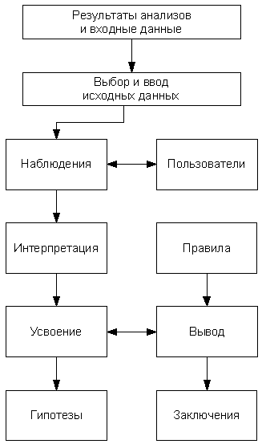

Рис. 2. Схема работы ЭС

Такой процесс продолжается до тех пор, пока не поступит информация, достаточная для окончательного заключения.

В любой момент времени в системе существуют следующие типы знаний:

***Структурированные статические знания*** *-* знания о предметной области. После того как эти знания выявлены, они уже не изменяются.

*Структурированные динамические знания -* изменяемые знания о предметной области. Они обновляются по мере выявления новой информации.

**5. Технология проектирования** **и разработки экспертных систем**

Разработка ЭС существенно отличается от разработки обычного программного продукта. Неформализованность задач, решаемых ЭС, отсутствие завершенной теории ЭС и методологии их разработки приводит к необходимости модифицировать принципы и способы построения ЭС в ходе процесса разработки по мере увеличения знаний разработчиков о проблемной области.

Промышленная технология создания ЭС включает следующие этапы:

исследование выполнимости проекта;

разработку общей концепции системы;

разработку и тестирование серии прототипов;

разработку и испытание головного образца;

разработку и проверку расширенных версий системы;

привязку системы к реальной рабочей среде.

Проектирование ЭС основано на трех главных принципах:

1. мощность ЭС обусловлена мощностью БЗ и возможностями ее пополнения;
2. знания, позволяющие эксперту (или экспертной системе) получать эффективные решения, являются правдоподобными, эвристическими, эмпирическими, неопределенными;
3. неформальный характер решаемых задач и используемых знаний делает необходимым обеспечение активного диалога пользователя с ЭС при ее работе.

Перед тем как приступить к разработке ЭС, инженер по знаниям должен рассмотреть вопрос, следует ли разрабатывать ЭС для данного приложения. Использовать ЭС следует тогда, когда разработка ЭС 1) возможна; 2) оправдана и 3) методы ЭС соответствуют решаемой задаче.

При разработке ЭС используется концепция «быстрого прототипа». Разработчики на начальном этапе создают прототип ЭС (возможно не единственный), который должен удовлетворять двум противоречивым требованиям:

1) он должен уметь решать типовые задачи конкретного приложения,

2) трудоемкость и время его разработки должны быть незначительны.

В случае успеха эксперт расширяет знания прототипа о проблемной области. При неудаче разрабатывается новый прототип.

Технология реализации ЭС включает шесть основных этапов: идентификацию, концептуализацию, формализацию, выполнение, тестирование, опытную эксплуатацию (рис. 3).

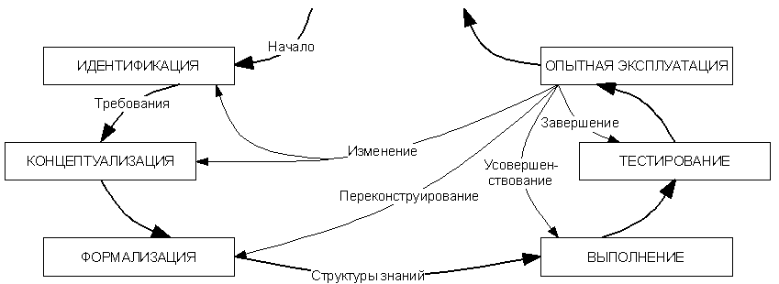

Рис. 3. Этапы технологии разработки ЭС

На***этапе идентификации*** определяются задачи, подлежащие решению, цели разработки, эксперты и типы пользователей.

На***этапе концептуализации*** *знаний* проводится содержательный анализ проблемной области, выявляются используемые понятия и их взаимосвязи, определяются методы решения задач. Происходит неформальное описание знаний о предметной области в виде графа, таблицы, диаграммы или текста, которое отражает основные концепции и взаимосвязи между понятиями предметной области.

На***этапе формализации*** выбираются инструментальные средства и способы представления всех видов знаний, определяются способы интерпретации знаний, моделируется работа системы, оценивается адекватность системы понятий, методов решения, средств представления и манипулирования знаниями.

На***этапе выполнения*** осуществляется заполнение базы знаний. Этот этап является одним из основных. Происходит также разработка программного комплекса, демонстрирующего жизнеспособность подхода в целом. На этапе выполнения создается один или несколько прототипов ЭС, решающих требуемые задачи.

На***этапе тестирования*** эксперт и инженер по знаниям в интерактивном режиме проверяют компетентность ЭС. Осуществляется оценка выбранного способа представления знаний и ЭС в целом, происходит выявление ошибок в подходе и реализации прототипа (или прототипов) и выработка рекомендаций по доводке системы до промышленного варианта. Процесс тестирования продолжается до тех пор, пока эксперт не решит, что система достигла требуемого уровня компетентности.

На***этапе опытной эксплуатации*** проверяется пригодность ЭС для конечного пользователя. Пригодность ЭС определяется удобством работы с ней и ее полезностью. Под *полезностью* ЭС понимается способность ее в ходе диалога определять потребности пользователя, выявлять и устранять причины неудач в работе. Под***удобством работы*** ЭС понимается естественность взаимодействия с ней, ее гибкость (способность системы настраиваться) и устойчивость системы к ошибкам.

По результатам эксплуатации может потребоваться не только модификация программ и данных, но и изменение устройств ввода-вывода. По результатам этого этапа принимается решение о переносе системы на другие ЭВМ.

Процесс создания ЭС не сводится к строгой последовательности этих этапов, так как в ходе разработки приходится неоднократно возвращаться на более ранние этапы и пересматривать принятые там решения.

Инструментальные средства различаются в зависимости от допустимой технологии для разработки ЭС. Можно выделить некоторые подходы:

* 1. подход, основанный на поверхностных знаниях;
  2. структурный подход;
  3. подход, основанный на глубинных знаниях;
  4. смешанный подход, опирающийся на использование поверхностных и глубинных знаний.

***Поверхностный подход*** применяется для сложных задач, которые не имеют точного описания. Не делаются попытки систематического или глубинного изучения области, что делает механизм поиска в пространстве состояний универсальным для организации вывода. Сущность подхода заключается в получении от экспертов фрагментов знаний.

***Структурный подход*** предполагает структуризацию знаний проблемной области. Предполагается, что часть задачи решается с помощью эвристического поиска. Этот метод обычно сочетают с поверхностным или глубинным.

При***глубинном подходе*** компетентность ЭС базируется на модели проблемной среды, в которой она работает. Модель может быть определена различными способами (декларативно, процедурно). ЭС, разработанные с применением глубинных знаний, при возникновении неизвестной ситуации способны определить последовательность действий с помощью некоторых общих принципов, справедливых для данной области экспертизы. В этом подходе используются инструменты, обладающие способностями моделировать.

***Смешанный подход*** может в общем случае сочетать поверхностный, структурный и глубинный подходы.

Из доклада Пролетарского на форуме «Армия 2015»

Одним из важных направлений внедрения достижений искусственного интеллекта в процессе автоматизации профессиональной деятельности должностных лиц органов военного управления различных уровней является создание и эксплуатация экспертных систем - комплекса программных средств, реализующих методы искусственного интеллекта, основанных на знаниях. ЭС позволяет накапливать высококачественные специальные знания о некоторой предметной области в рамках одной из моделей представления знаний (продукционной, сетевой, фреймовой или гибридной) и на их основе выводить новые знания, решать интеллектуальные практические задачи и объяснять ход их решения.

Главным источником специальных знаний обычно является эксперт, т.е. человек, владеющий знаниями о структуре, законах и процессах функционирования выделенной предметной области, возможных решениях, о соответствии между состояниями предметной области и допустимыми решениями. Экспертами обычно называют самых квалифицированных специалистов в определенной сфере деятельности, умеющих быстро ориентироваться в новых ситуациях, способных обосновывать и объяснять свои решения. При этом эксперты составляют от 3 до 5% от общего числа специалистов в данной области.

Важным отличием экспертных систем от других программ являются следующие признаки:

1) компетентность - в конкретной предметной области экспертная система должна достигать того же уровня, что и эксперты, пользоваться теми же эвристическими приемами, также глубоко и широко отражать предметную область;

2) символьные рассуждения - знания, на которых основана экспертная система, представляют в символьном виде понятия предметной области, рассуждения также происходят в виде преобразований символьных наборов;

3) глубина - экспертная система должна решать нетривиальные задачи, отличающиеся сложностью используемых знаний или обилием информации. Это не позволяет использовать полный перебор возможных вариантов как метод решения задачи и заставляет прибегать к эвристическим, творческим, неформальным методам;

4) самосознание - экспертная система должна включать в себя механизм объяснения того, каким образом она приходит к решению задачи.